Техническое задание на сайт

Шрифты картинки и стилистика будут предоставляться по вашему запросу оперативно, если что то нужно будет от рисовать дизайнер прорисует..

Тактильные Ощущение от сайта должны быть легкими (Цветовая гамм Белый- основной, желтый и черный вторичные доступен легки морской цвет, либо небесно голубые цвета все остальные цвета прошу согласовывать )

На каждой странице текст мелким шрифтом
Любая информация на сайте носит информационный характер и ни при каких условиях не является публичной офертой, определяемой положениями Статьи 437 (2) Гражданского кодекса РФ. Информация о товарах, их технических свойствах и характеристиках, ценах является предложением Магазина сантехники Современные Технологи делать оферты. Информация о технических характеристиках товаров, указанная на сайте, может быть изменена производителем в одностороннем порядке. Изображения товаров на фотографиях, представленных в каталоге на сайте, могут отличаться от оригиналов. Информация о цене товара, указанная в каталоге на сайте, может отличаться от фактической к моменту оформления заказа на соответствующий товар. Подтверждением цены заказанного товара является сообщение Магазина сантехники Современные Технологи о цене такого товара. Все цены указаны в российских рублях, все платежи проводятся через кассы наших физических магазинов и складов. Чеки на товар выдаются непосредственно в соответствии с Федеральным законом от 03.07.2016 N 290-ФЗ. Сайт не поддерживает автоматизированных средств онлайн оплаты. Количество товара ограничено. Предложения действительны пока товар есть в наличии. По всем дополнительным вопросам обращайтесь на бесплатную горячую линию 8-800

Главная страница сайта. (Работа и оформление)
Сформировать страницу так ка показано на прототипе, используя инфографику (будет предоставлена- на преимущество под акциями брендами) разместить кнопки захвата и организовать их работу (открытие формы телефон имя –отправка на почту для кнопки получите добавить E-mail) «Закажите звонок», «Получите», организовать переход на Вотс-апп(на прямое общение с менеджером).
«Акции и бренды» должны работать путем загрузки в 1с картинок (укажите нам размеры этих картинок), «Цена Месяца» по условиям номенклатуры должна загружаться сама, кол-во товара месяца ограничить 10 ед. прокрутка право лево «Рекомендуем» аналогично.
Верхнее меню зафиксировать без шапки и вовремя скрола сайта вниз оно должно отражается на верху вместе с корзиной (цвет меню поменять на черный серый или желтый зеленый нужно поэкспериментировать )
Нижнее меню убрать лого (просто написать Современные Технологии) в правой стороне добавить способы оплаты(картами виза мастер халва , наличными) и соц сети (инста, фейс, вк ) остальное как на прототипе.
Боковое меню интернет магазина и локацию нужно привести приблизительно вот в такой вид
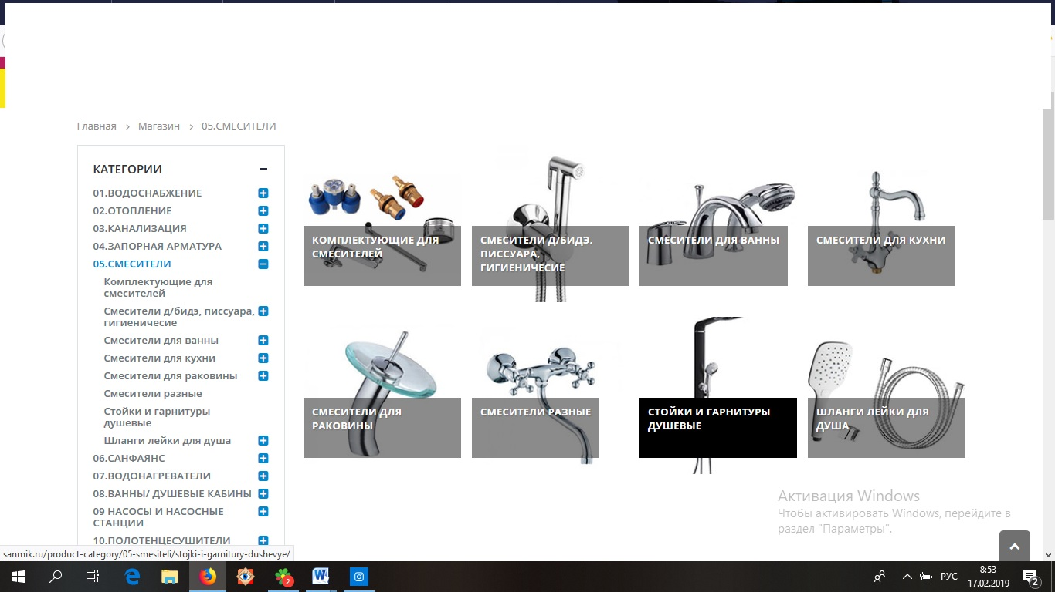

Сгрупированность папок мы исправим у себя в 1с Нужно сделать живыми каталоги и подкаталоги!

Страницы меню верхнее и нижнее.
В верхнем меню о компании –под меню(презентация, магазины, новости и акции, вакансии, Политика конфиденциальности) тоже и в нижнем

«О компании» и «Презентация» должны содержать текст ниже и фото (фото во вложении)

Современные Технологии это оптово-розничная поставка сантехники от бытового до промышленного назначения
Территориальное присутствия:
-Алтайский край, Бийск офис- склад 600м2
-Республика Алтай г.Горно-Алтайск магазин-склад 120м2.
-Отгрузки по всей Сибири
-14 специалистов готовых решить любую задачу, связанную с поставкой сантехники.
-600 постоянных клиентов, 4500 заявок в год.
-более 10000 позиций в наличии и под заказ
-Надежность и опыт работы более 6 лет.

Основная аудитория:
-Частные лица
-Государственные учреждения
-Монтажные и строительные предприятия
-ЖКХ обслуживание
-ЖКХ Ресурсоснабжающие организации
-Производственные предприятия (предприятия малого и среднего бизнеса)
- Гостиничный бизнес
-Торгующие организации

От мелких поставок до поставок под ключ:
-Запорная арматура
-Полипропиленовые трубы и фитинги
-Наружная и внутренняя канализация
-КИПиА
-Насосное оборудование
-Радиаторы отопления и котельное оборудование
-Системы теплого пола
-Бытовая сантехника

Они нам доверяют уже много лет: Алтайская крупа, Бочкари, Сибприбормаш, Горно-алтайское ЖКХ, Алтайская буренка, Майма-молоко, парк отель Ая, Алтика, Алтайский трубный завод, ук Чистый город , РЭП-7, РЭП-5, торговый дом Магис, Корзинки Дмитрия. (Разместить лого и письма )

Основные проблемы, которые испытываю 99% клиентов
-срыв Договорных сроков поставщиками
-не высокое качество поставляемой продукции
-поставщик привез, но не весь заказ
-долгое ожиданиее коммерческого предложения либо счета на оплату по вашей заявке
-долго считают проекты и сметы
-не удовлетворительный сервис и отношение.

Как мы это решаем и Преимущества работы:
- Не привезем во время оплатим не у стойку.
- Мы всегда найдем соотношение цены и качества для вас
- мы четко согласовываем сроки и объёмы поставок
- не более 30 минут на коммерческое предложение со складскими остатками
- не более 5-ти часов на сложные заказные позиции.
- не более 1-х суток на просчет проекта в части ОВ и ВК
- нет такой заявки, которую мы бы не смогли исполнить
- личный менеджер и оператор, который поможет вам в решении ваших проблем
-Профессиональная помощь в выборе
-Оптовые цены на весь ассортимент
-Быстрая доставка по Алтаю
-гарантия надежности и качества всех товаров+ сертификаты
-Мы работаем каждый день что бы вы получали лучший сервис
- Любая форма оплаты, оплата товара и отгрузка в одном месте
-Лояльность при решении любых вопросов и задач
-100% комплектация точно в срок

Политика конфиденциальности
При нажатии должен загрузится и открыться файл Pdf. (предоставим вложениями)

Новости и акции
Приблизительно такой вид но это должно быть каталогом списка в любую новость можно провалится кнопкой перейти (можно ли это совместить с соц сетями как оптимизировать выкладку данных новостей и акций)
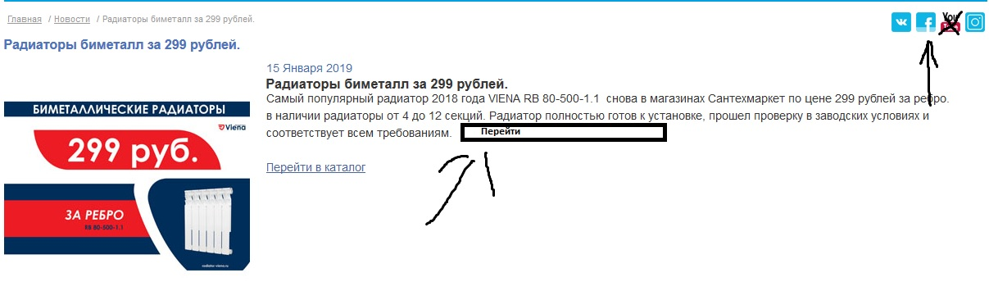

Вакансии (Не требует изменений ) сам текст позже внутри поменяем сами
Магазины (Взять страницу контактов с картами)
Добавить фотографии магазинов (скинем в приложении) и контактную информацию
Телефон для каждого и электронную почту для каждого разместить там же + график и время работы. (предоставим в приложении). Убрать от туда задать вопрос.

Услуги (Доставка, Кредит)
Доставка
Инфографика ---Курьерская(по графику) , Курьерская (по городу либо за пределы индивидуальная), Транспортными компаниями

Курьерская(по графику)
(График предоставим во вложении)

Курьерская (по городу либо за пределы индивидуальная)
Доставка осуществляется курьером. Мы придерживаемся правила индивидуального подхода к Клиенту, поэтому стоимость доставки в каждом конкретном случае необходимо уточнять у личного менеджера, или менеджера торгового зала либо у менеджера интернет магазина по тел._______________.

При доставке вам будут переданы все необходимые документы на покупку: товарный, кассовый чеки, а также гарантийный талон. При оформлении покупки на организацию, вам будут переданы счет-фактура, а также накладная, в которой необходимо поставить печать вашей организации или приложить доверенность. Цена, указанная в переданных вам курьером документах, является окончательной, курьер не обладает правом корректировки цены.
Все технические параметры и потребительские свойства приобретаемого товара Вам следует уточнять у наших операторов или менеджеров до момента фактической передачи денежных средств. В обязанности работников Службы доставки не входит осуществление консультаций и комментариев относительно потребительских свойств товара.
При получении Вами товара внимательно проверяйте соответствие заказанного и доставленного, комплектность товара, целостность упаковки, есть ли механические повреждения. При отсутствии от Вас претензий по качеству, количеству и соответствию заказа товар считается принятым, с этого момента Современные технологии в лице интернет-магазина sovteh22.ru ответственность за товар не несет (кроме гарантийных обязательств). В случае обнаружения вышеперечисленных недостатков и/или возникших вопросов, пожеланий просим незамедлительно звонить нам.

Транспортными компаниями
Оформленный заказ мы можем отправить в регионы с помощью транспортной компании(список компании можете уточнить с менеджером интернет магазина ), при условии, что стоимость самого товара будет оплачена заранее, а стоимость доставки будет оплачена клиентом непосредственно при получении на терминале транспортной в своем городе. Для отправки необходимо предоставить паспортные данные, если покупатель частное лицо, а если покупатель юридическое лицо - предоставить реквизиты организации.

Кредит
Переход на страницу оплаты(верхне меню покупателю).

Сервис
Как сделать заказ (Евгений сможешь сделать как HELP c скриншотами)
Оплата (Евгений сможешь сделать как HELP c скриншотами оплата со сбербанка онлайн на счет организации либо наличными в кассе продавца)
Обмен и возврат(устраивает текущий вариант нужно добавить телефоны 8-800 и телефон менеджера интернет магазина)
Обратная связь (всплывающая форма вот такого вида должно прийти сообщение на электронную почту общую)
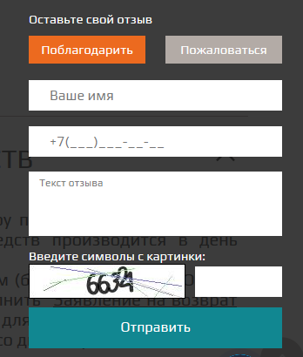

Верхнее меню
Покупателю (дубликат нижнее меню (услуги и сервис)) добавляется только, как зарегистрироваться (Евгений сможешь сделать как HELP c скриншотами, поменяйте символы безопасности на более простые как на форме сверху либо уберите их во все)

Поставщику
Поставщику товаров

Современные Технологии это оптово-розничная поставка сантехники от бытового до промышленного назначения
Территориальное присутствия:
-Алтайский край, Бийск офис- склад 600м2
-Республика Алтай г.Горно-Алтайск магазин-склад 120м2.
-Отгрузки по всей Сибири
-14 специалистов готовых решить любую задачу, связанную с поставкой сантехники.
-600 постоянных клиентов, 4500 заявок в год.
-более 10000 позиций в наличии и под заказ
-Надежность и опыт работы более 6 лет.

Основная аудитория:
-Частные лица
-Государственные учреждения
-Монтажные и строительные предприятия
-ЖКХ обслуживание
-ЖКХ Ресурсоснабжающие организации
-Производственные предприятия (предприятия малого и среднего бизнеса)
- Гостиничный бизнес
-Торгующие организации

Вы можете отправить заявку в свободной форме на рассмотрение

Она должна содержать следующую информацию:

Наименование компании / ИНН*( обязательно)
Информация о компании(Возраст компании, производственные мощности, склады, оценка позиции на рынке и т.п.)
Товарные категории
Бренды / Торговые марки
Условия оплаты
Кредитный лимит
Условия возврата продукции
Срок информирование об изменении цены
Фиксация цены, дн
Маркетинговый бюджет
Ретробонус
Схема выплаты ретробонуса
Техническая поддержка
Работа с рекламациями
Проведение обучения для сотрудников
Прочие условия, которые могут быть существенны и интересны
Контактные данные (ФИО, должность, телефон, e-mail)*
Уровень цен в соответствии с действующей ценовой политикой (приложить прайс-лист с ценами Прикрепить файл к письму)

Должна быть возможность открытия формы с прикреплением файлов и текста письма оно должно уйти на электронную почту если такой возможности нет то указать электронную почту и телефон для связи.

Поставщику услуг
Если Вы или Ваша компания можете предложить нам перспективный сервис, можете существенно улучшить или расширить спектр оказываемых нашей компанией услуг, мы с удовольствием рассмотрим Ваше предложение.

Мы открыты и готовы к сотрудничеству!

И такая же форма с прикреплением файлов и кнопкой отправить на почту если такой возможности нет то указать электронную почту и телефон для связи.

Контакты
Должны содержать в себе адреса магазинов офисов и отражаться на карте
Телефоны электронные адреса и реквизиты организаций ООО Современные технологии, и Ип Чупцова Антанида Владимировна (Реквизиты будут во вложении)
Телефоны электронные почты имена и фамилии Сотрудников с фото(во вложении)

Корпоративным клиентам

От мелких поставок до поставок под ключ:
-Запорная арматура
-Полипропиленовые трубы и фитинги
-Наружная и внутренняя канализация
-КИПиА
-Насосное оборудование
-Радиаторы отопления и котельное оборудование
-Системы теплого пола
-Бытовая сантехника

Они нам доверяют уже много лет: Алтайская крупа, Бочкари, Сибприбормаш, Горно-алтайское ЖКХ, Алтайская буренка, Майма-молоко, парк отель Ая, Алтика, Алтайский трубный завод, ук Чистый город , РЭП-7, РЭП-5, торговый дом Магис, Корзинки Дмитрия. (Разместить лого)

Основные проблемы, которые испытываю 99% клиентов
-срыв Договорных сроков поставщиками
-не высокое качество поставляемой продукции
-поставщик привез, но не весь заказ
-долгое ожиданиее коммерческого предложения либо счета на оплату по вашей заявке
-долго считают проекты и сметы
-не удовлетворительный сервис и отношение.

Как мы это решаем и Преимущества работы:
- Не привезем во время оплатим не у стойку, 100% комплектация точно в срок
- Мы всегда найдем соотношение цены и качества для вас
- мы четко согласовываем сроки и объёмы поставок
- не более 30 минут на коммерческое предложение со складскими остатками
- не более 5-ти часов на сложные заказные позиции.
- не более 1-х суток на просчет проекта в части ОВ и ВК
- нет такой заявки, которую мы бы не смогли исполнить
- личный менеджер и оператор, который поможет вам в решении ваших проблем
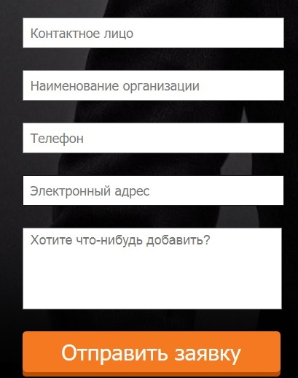
-Профессиональная помощь в выборе
-Оптовые цены на весь ассортимент
-Быстрая доставка по Алтаю
-гарантия надежности и качества всех товаров+ сертификаты
-Мы работаем каждый день, что бы вы получали лучший сервис
- Любая форма оплаты, оплата товара и отгрузка в одном месте
-Лояльность при решении любых вопросов и задач

И форма отправить заявку на прайс-лист.

Сам магазин

На каждой странице с товаром
Текст внизу должен быть дополнен
«Все торговые марки принадлежат их владельцам. Копирование составляющих частей сайта в какой бы то ни было форме без разрешения владельца авторских прав запрещено.»

Рядом с кнопкой в корзину добавить «купить в один клик»
Приблизительная форма заказ должен уйти на почту
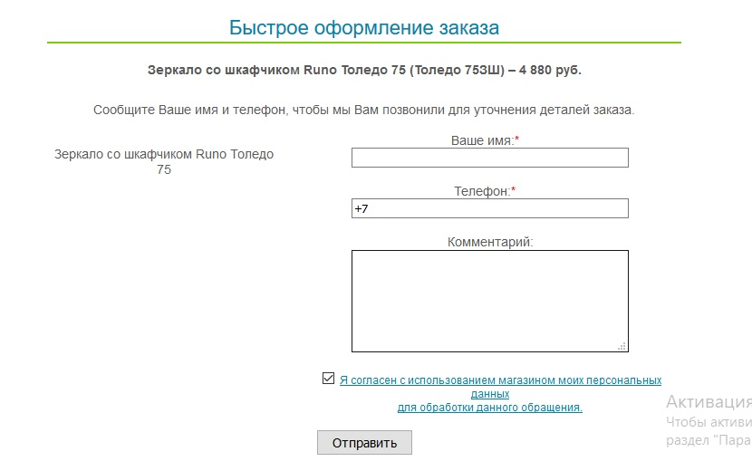

Похожие товары 10 товаров из той-же категории должны выпасть снизу (по принципу товар месяца или Рекомендуем)

Нужно вывести характеристики товара вес обьем, код и т.д ,
Нужно добавить поля как формы захвата клиента (Узнать когда доставка), Остались вопросы
Ответим(форма) или звоните и тел., и Вотсап месенджер.

После описания товара нужно добавить автоматизированным образом текст Купить «номенклатура» в Бийске, Горно-Алтайске, Белокурихе . Есть Доставка до подъезда по Бийску, Горно-Алтайска , Белокурихи . Подробности узнавайте у менеджера _____8-800.

Нужно вернуться к прежнему виду нужно видеть цены всем и не зарегистрированным пользователям + если товар есть хотя-бы на одном из складов то писать «в наличии» если нет, то «под заказ от 1 дня» писать это рядом с выбором количества товара.

Нужно как то уменьшить форму товара во время скролинга
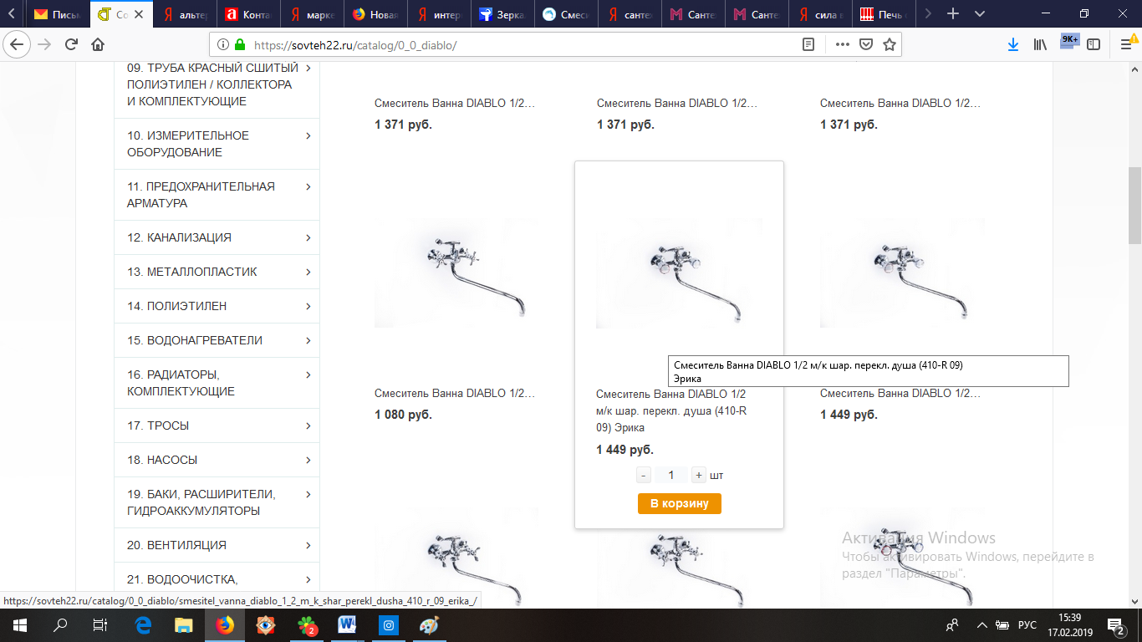
(она здоровая надо сделать в половину меньше) если есть возможность поставить кнопки что бы товар выходил списком и так как сейчас )

- Обязательно нужен хелп лист с описанием по взаимодействию магазина, менеджера и клиента по манипуляциям с заказами и реализациями а так же с номенклатурой и контрагентами. + пота что и в каком формате приходит клиенту и менеджеру…
- В коды сайта или куда там нужно добавить все счетчики Яндекса и т. Д

